Карина Башкатова: «Главный враг коррупции – открытость»

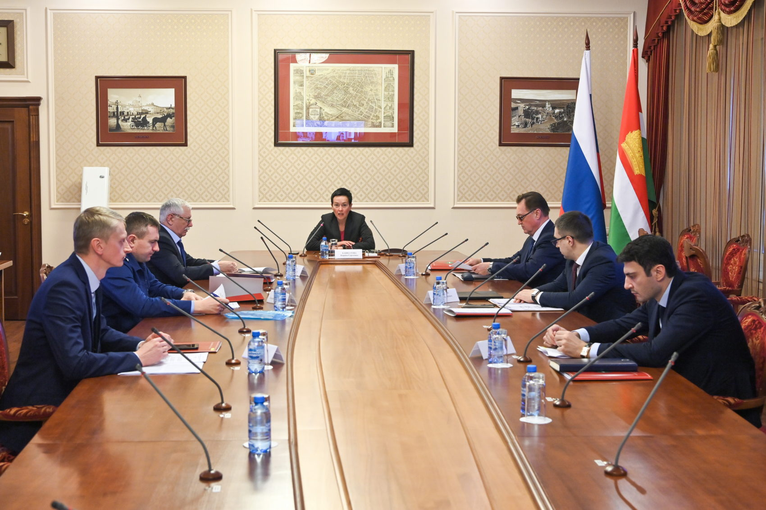
22 марта в Калуге заместитель губернатора - руководитель администрации губернатора области Карина Башкатова в формате видеоконференции провела очередное заседание комиссии по координации работы по противодействию коррупции.
В совещании участвовали председатель Законодательного Собрания региона Геннадий Новосельцев, главный федеральный инспектор по Калужской области Игорь Князев, заместитель губернатора Василий Быкадоров, члены Правительства области, руководители территориальных подразделений федеральных органов власти и органов местного самоуправления.
Обсуждались итоги работы по противодействию коррупции и профилактике коррупционных правонарушений на территории региона в 2021 году.
Открывая совещание, Карина Башкатова подчеркнула, что в последние годы антикоррупционному законодательству уделяется все больше внимания. Внедряются механизмы, которые помогают выявлять коррупционные схемы, вовремя принимать меры, а при наличии оснований – привлекать граждан к различным видам юридической ответственности, вплоть до уголовной.
Заместитель губернатора напомнила, что в августе прошлого года Президент Российской Федерации утвердил новый Национальный план противодействия коррупции, мероприятия которого рассчитаны на четыре года. В их числе - совершенствование системы запретов, ограничений и обязанностей; повышение эффективности мер по предотвращению и урегулированию конфликта интересов. Остаются важными вопросы противодействия коррупции при осуществлении государственных и муниципальных закупок и распоряжении государственным и муниципальным имуществом. «Превентивная работа, как и в целом борьба с коррупцией, должна быть постоянной и системной. Профилактика ни в коем случае не должна быть формальной, «отчетной». Меры нужно направить на достижение конкретных результатов», - сказала Карина Башкатова.
В продолжение заседания комиссию о работе в этой сфере проинформировали представители правоохранительных ведомств.
По данным отдела по профилактике коррупционных правонарушений администрации губернатора области, в 2021 году в рамках исполнения требований федерального законодательства осуществлялась подготовка проектов нормативных правовых актов. Были внесены изменения в девять региональных законов.
В сведения о доходах в адрес губернатора области, помимо членов Правительства и руководителей органов исполнительной власти, представили лица, замещающие муниципальные должности, и главы местных администраций. Осуществлялся выездной мониторинг деятельности органов исполнительной и муниципальной власти, а также подведомственных организаций по профилактике коррупционных правонарушений. Продолжилась практика проведения семинаров-совещаний по вопросам противодействия коррупции с руководителями и специалистами кадровых служб, сотрудниками органов исполнительной власти и муниципальными служащими. В 2021 году работа отдела по организации интерактивных практикумов для муниципальных служащих была отмечена благодарственным письмом Минтруда России в рамках участия отдела во Всероссийском конкурсе «Лучшие кадровые практики и инициативы в системе государственного и муниципального управления». Еще одним инструментом профилактики стало регулярное направление в местные администрации для сведения и принятия мер информации правоохранительных ведомств о коррупционных преступлениях.
В ходе обсуждения Игорь Князев акцентировал внимание руководителей органов исполнительной власти и правоохранительных ведомств региона на важности противодействия коррупции при реализации национальных проектов и проверки обоснованности расходования бюджетных средств, выделяемых на эти цели.
Карина Башкатова высказалась за открытость власти и необходимость эффективной совместной работы всех органов профилактики.
«Главный враг коррупции – открытость. Деятельность органов власти, все сведения о ней, за исключением конфиденциальных или составляющих государственную тайну, должны быть доступны и прозрачны, чтобы люди могли видеть, как и над чем мы работаем.
Сейчас мы в очень непростой ситуации. Она требует от нас максимальной консолидации усилий и сведения на нет коррупционных явлений. Это тормоз социально-экономического развития региона. Мы не можем позволить себе промедлений и остановок. Кроме того, важно помнить, борьба с коррупцией – это и выявление, и устранение ее причин. Над этим работать сложнее, но это основа, корень зла», - заключила заместитель губернатора.
Пресс-служба Правительства Калужской области,
22.03.2022

